Муниципальное Бюджетное Дошкольное Образовательное Учреждение
детский сад № 41

Проект
«Формирование у старших дошкольников патриотических чувств в процессе ознакомления с архитектурными памятниками г. Таганрога с помощью бумагопластики и конструирования из бумаги» на 2019 – 2020учебный год

Автор:
Качесова Н.М. – воспитатель в.к.

Вид проекта: информационный
Продолжительность: долгосрочный (1.09.2019 г. – 31.05.2020г.)
Участники проекта: воспитанники, родители, воспитатели, музыкальный руководитель.
Цель: воспитание патриотических чувств у старших дошкольников средствами ознакомления с архитектурой г. Таганрога.
Задачи:
- знакомить детей с архитектурой города, стилями строений;
- уметь различать стили архитектуры по внешнему виду, декору;
- формировать базовые знания воспитанников в области архитектуроведения;
- воспитывать патриотические чувства детей, уважение к профессии архитектора и восхищение красотой родного города;
- расширять словарный запас детей.
Ожидаемый результат
1. Наличие у детей элементарных знаний о городе Таганроге, его архитектуре, достопримечательностях;
2. Сформированность толерантного отношения к культуре и наследию родного города;
Проблема: низкий уровень знаний детей о родном городе, отсутствие базовых знаний воспитанников об архитектуре (назначение, стили, декор).
Актуальность.
В настоящее время со стороны Правительства РФ и Министерства образования и науки РФ особое внимание уделяется решению задач патриотического воспитания.
ФГОС ДО ставит цели по патриотическому воспитанию: создание условий для становления основ патриотического сознания детей, возможности позитивной социализации ребенка, его всестороннего личностного, морально-нравственного и познавательного развития, развития инициативы и творческих способностей на основе соответствующих дошкольному возрасту видов деятельности.
Государственная программа «Патриотическое воспитание граждан Российской Федерации на 2016 - 2020годы». Программа ориентирована на все социальные слои и возрастные группы граждан при сохранении приоритета патриотического воспитания детей и молодежи.
Указ Президента РФ от 20 октября 2012 г. N 1416 "О совершенствовании государственной политики в области патриотического воспитания". Одной из основных функций указа является подготовка предложений по реализации культурных и образовательных программ в области патриотического воспитания, направленных на укрепление духовно-нравственных основ российского общества
В искусствознании вопросы об определении сущности архитектурных форм и их ценности в социально-эстетическом плане рассмотрены в исследованиях И.А. Бартенева, Г.Б. Бархина, А.К. Бурова, Б. Гроппиуса, В.Л. Глазычева, А.В.Иконниковой, Б.Ю. Циркунова, Ю.С. Яралова. Определение значения архитектуры в эстетическом воспитании и художественно-творческом развитии мы находим в работах В.В. Алексеевой, А.В. Бакушинского, А.А. Грибовской, Г.Г. Григорьевой, Н.В. Гросул, Р.Г. Казаковой, Т.Г. Казаковой, Т.С. Комаровой, Б.Т. Лихачева, Б.М. Неменского, Н.П. Сакулиной, Е.А. Флериной и др.
Мы живем на юго-западе Ростовской области, в г. Таганроге, который богат архитектурными памятниками, имеет свое неповторимое лицо, свой характер, особую судьбу. Здесь сохранилась масса памятников разных стилей, в единстве составляющих неповторимый ансамбль первоклассных архитектурных решений и притягательного обаяния приморского города. Таганрог знаменит уникальными памятниками истории и культуры - творениями зодчих А. И. Штакеншнейдера, Кампиниони, А. Руска, Ф.О. Шехтеля. На сегодняшний момент, согласно государственному реестру в городе 11 объектов культурного наследия федерального значения и 193 объекта - регионального значения, что позволяет отнести наш город к числу крупнейших исторических городов России.
Для лучшего усвоения детьми информации о такой сложной науке, как архитектура, нами были соблюдены следующие условия:
- Педагог сам должен хорошо знать и понимать этот вид искусства
- Знакомство с памятниками архитектуры проводятся не только во время НОД, но и в процессе самостоятельной деятельности детей, при индивидуальном общении и регулярно.
- Проанализирована и задействована методика ознакомления детей с произведениями архитектуры Бубновой С.Ю.
Согласно этой методике, занятие состоит из четырех этапов:
- Ознакомительно-игровой (самостоятельное знакомство). Детям предоставляется возможность самостоятельно рассмотреть объект архитектуры. Знакомство может проходить в естественной для архитектурного сооружения среде или по фотографиям, макетам, слайдам, фильмам. От первой встречи с искусством архитектуры зависит очень многое. Здесь важна заинтересованность детей. Дети должны сами рассмотреть сооружение с различных сторон, потрогать какие-то его детали (если это возможно).
- Ознакомительно-обучающий (беседа). Беседа должна иметь четкую структуру, быть продуманной, содержательной и интересной детям. Цель этапа – познакомить дошкольников с особенностями архитектурной конструкции, подробно рассмотреть архитектурные формы, выделить образную структуру сооружения.
- Ознакомительно-углубленный (детальное изучение отдельных архитектурных форм). Чтобы дети усвоили конструктивно-образную специфику архитектурного сооружения, целесообразно использовать фотографии, слайды, фильмы, схемы, которые позволят рассмотреть особенности той или иной формы или декоративного элемента. На этом этапе изучаются составные элементы рассматриваемого объекта, техники, материалы, примененные для его постройки. С помощью различных видов ТСО становится возможным разглядеть, к примеру, рисунок купола, который не виден, если смотреть на храм с земли. Третий этап наполняет эту целостность специфическими знаниями, раскрывающими различные стороны архитектурной постройки. Третий этап служит неким итогом в процессе ознакомления, когда к общей картине добавляются отдельные штрихи, делающие ее более выразительной.
- Ознакомительно-закрепительный (анализ степени усвоения полученных знаний и умений). Для проведения аналитической работы целесообразно использовать дидактические игры, позволяющие, с одной стороны, проверить, насколько эффективна вся проведенная работа. С другой стороны, игра выполняет в этой ситуации не только диагностическую функцию, но и обучающую, закрепительную.

Интеграция.
Поскольку музыка способна воздействовать на чувства, настроения ребенка, постольку же она способна преобразовывать его духовный мир. Осознание роли музыки в гражданском и патриотическом воспитании дошкольников, понимание того, что именно музыка помогает ярко выплеснуть свои эмоции, выразить свое любовное отношение к тому уголку Родины, в котором мы живем, определило наш выбор совместной работы с музыкальным руководителем ДОУ. При ознакомлении дошкольников с архитектурой родного города используются аудиозаписи музыкальных произведений П.И. Чайковского, который неоднократно приезжал в г. Таганрог к своему брату, морскому офицеру И.И. Чайковскому, проживавшему по адресу ул. Греческая, д. 56.

Формы работы:
- игровые занятия;
- экскурсии, целевые прогулки;
- продуктивные виды деятельности;
- чтение художественной литературы;
- викторины;
- конкурсы.

Методы и приемы:
- наглядный (наблюдение, просмотр иллюстраций и фото, презентаций и фильмов о Таганроге);
- словесный (беседа, рассказ, экскурсии, чтение худ. литературы);
- игровой;
- практический.

Стили архитектуры города Таганрога:
- Классицизм
- Особняк «Александровский Дворец» (ул. Греческая, 40)
- Дом купца М. Авьерино (ул. Греческая, 50)
- Особняк градоначальника П. А. Папкова (ул. Шмидта, 17)
- Особняк корнета Н. Т. Грекова, ул. Чехова, 121
- домовладение казачьего генерал-майора Кирсанова, (ул. Чехова, 129)
- Гостиный двор Таганрога (бывшие Александровские ряды), Красная площадь в центре города
- бывшие доходные дома (ул. Петровской, №№ 41-45)
- особняк купца Гайрабетова, (ул. Петровская, 42 – ныне факультет иностранных языков)
- дом Серебрякова (ул. Петровская, 47 – ныне ТИУЭ)
2. Барокко
- коммерческое собрание Н.Д. Алфераки (ул. Фрунзе, 41 – ныне историко-краеведческий музей)
- Окружной суд (ул. Петровская, 40 – ныне Металлургический техникум)
3. Модерн
- особняк священника Поцелуева (ул. Фрунзе,36- ныне Музей А. А. Дурова)
- дом хлеботорговца Е.И. Шаронова (ул. Фрунзе, 20 – ныне Музей градостроительства и быта)
- дом протоиерея Покровского (ул. Александровская, 103)
4. Ренессанс
- здание Азовско – Донского банка (ул. Петровская, 72 – ныне ГУ Таганрогский филиал гос. архив РО)
- дом Багдасаровых (пер. Тургеневский, 7)
- дом помещика М. И. Жеребцова (ул. Фрунзе, 70 – ныне кож.вен. диспансер)

Декор в архитектуре г. Таганрога:
Название | Значение | Символ
Сандрик | небольшой карниз над окном, дверью или нишей. | 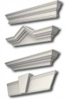
Рустовка (рустика, руст) | грубый, неотесанный камень, кирпич | 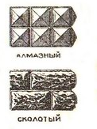
Сухарики (дентикулы) | Ряд небольших прямоугольных выступов на карнизе здания | 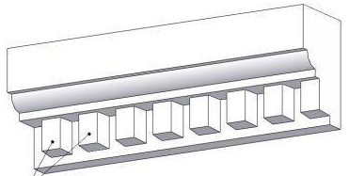
Люнетта | арочный проем в своде или стене, ограниченный снизу горизонтально | 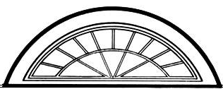
Аттика | декоративная стенка, возведённая над венчающим сооружение карнизом | 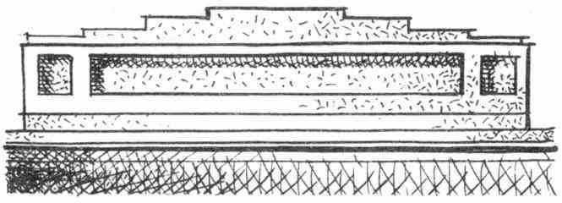
Портик | открытая с одной стороны галерея на колоннах, часто с фронтоном | 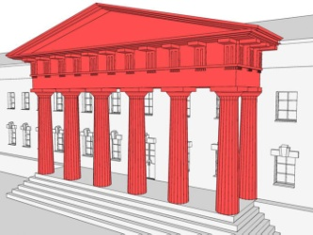
Ризалит | часть здания, выступающая за основную линию фасада и идущая во всю высоту здания | 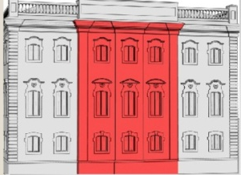
Фронтон | завершение верха фасада здания, ограниченное двумя скатами крыши по бокам и карнизом у основания | 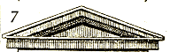
Карниз | горизонтальный выступ на стене, поддерживающий крышу здания и защищающий стену от стекающей воды | 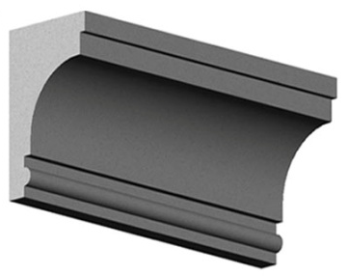
Колонна (колоннада) |  | 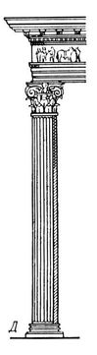
Пилястра | вертикальный плоский узкий выступ на стене здания | 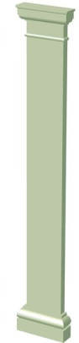
Кронштейн | опорная деталь, служащая для крепления на стене | 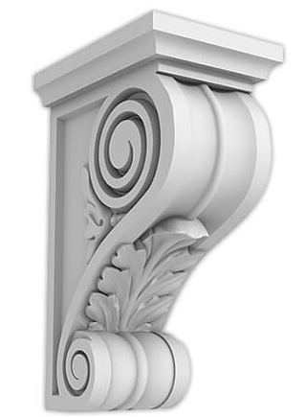
Розетка | мотив орнамента в виде лепестков распустившегося цветка или нескольких листьев, одинаковых по форме | 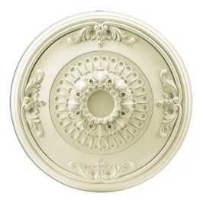
Арка | криволинейное перекрытие сквозного или глухого проёма в стене | 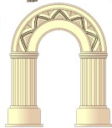
Балясина | невысокие фигурные столбики в виде колонн, поддерживающие перила ограждений балконов, лестниц и т. д. | 
Замок (замковый камень) | клинообразный или пирамидальный элемент кладки в вершине свода или арки | 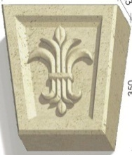

Техники работы с бумагой:
1. Папье-маше - легко поддающаяся формовке масса, получаемая из смеси волокнистых материалов (бумаги, картона) с клеящими веществами, крахмалом, гипсом и т. д.
2. Коллаж - приём в искусстве, соединение в одном произведении подчёркнуто разнородных элементов (различных по происхождению, материальной природе, контрастных по стилю и т. п.).
3. Объемная аппликация - это техника, позволяющая придать простой аппликации объём.
4. Объемный декупаж - это техника создания реалистичных трехмерных изображений.
5. Моделирование – создание объемной фигуры путем сгибания, склеивания бумаги, обклеивания различных заготовок.
6. Аппликация

Этапы | Формы работы
Этапы | С детьми |  | С родителями
Подготовитель-ный  Август | - Изучение нормативно – правовой базы и психолого – педагогической литературы по проблеме:  - Конституция Российской Федерации;  - Федеральный закон от 29.12.2012 № 273-ФЗ «Об образовании в Российской Федерации»;  - Приказ Минобрнауки России от 17.10.2013 № 1155 «Об утверждении федерального государственного образовательного стандарта дошкольного образования»;  - Концепция содержания непрерывного образования (дошкольное и начальное звено), утвержденная Федеральным координационным советом по общему образованию Министерства образования РФ от 17 июня 2003 года;  - Постановление Главного государственного санитарного врача РФ от 15.05.2013 № 26 «Об утверждении СанПиН», 2.4.1.3049-13 «Санитарно-эпидемиологические требования к устройству, содержанию и организации режима работы дошкольных образовательных организаций»  - Письмо Минобразования России от 17 мая 1995 года № 61/19-12 «О психолого-педагогических требованиях к играм и игрушкам в современных условиях»  - Определение цели и задач проекта.  - Изучение литературы по теме.  - Подбор методической литературы.  - Обсуждение вопроса и анкетирование на родительском собрании.  - Подготовка развивающей среды (мини-музей архитектурных шедевров Таганрога, иллюстрации, фото, изготовление д/и «Архитектор», изготовление ЛЭП-бука «Архитектура Таганрога», создание стенгазет «Строитель», «Архитектор»).  - Разработка системы занятий.  - Подбор литературных произведений по теме (стихи, пословицы, поговорки, загадки)
Сентябрь
Блок 1 «Архитектура»
1 неделя  2 неделя  3 неделя  4 неделя | Диагностика знаний детей в области архитектуры  Аппликация «Дом, в котором я живу»  Цель: показать детям назначение жилища (практичность, удобство); отработать навыки симметричного вырезывания частей методом складывания бумаги пополам.  Коллективный коллаж «Мы - архитекторы»  Цель: закрепить знания детей о профессии строителя, знакомить с профессией архитектора; воспитывать умение работать в коллективе; формировать навыки работы с природным материалом.  Объемная аппликация «Волшебный Таганрог»  Цель: знакомить детей с архитектурой города; воспитывать патриотические чувства воспитанников; развивать умение ориентироваться на листе бумаги. |  |  | Анкетирование родителей «Патриотическое воспитание»  Изготовление д/и «Архитектор» (части домов из картона: стены, крыша, окна, двери, ступени)  Помощь в изготовлении стенгазет «Строитель», «Архитектор»  Экскурсия по городу «Купеческий Таганрог»
  Планирование работ | Подготовка места | Возведение сооружения | Отделка
  Работа архитектора, изучение места под постройку, планирование работ. | экскаваторщики землекопы бульдозеристы водители машин… | крановщики бетонщики монтажники сварщики… (возведение сооружения) | штукатуры маляры  плотники электрики…
Октябрь
Блок 2 «Классицизм»
1 неделя  2 неделя  3 неделя  4 неделя | Папье-маше «Александровские ряды»  Цель: знакомить детей со стилем русского классицизма; отработать первичные навыки работы с бумагой в стиле папье-маше; пополнить словарный запас (колонна, колоннада)  Моделирование «Александровский Дворец»  Цель: знакомить детей с историей Дворца; пополнить словарный запас детей (сухарики, аттика); закреплять навыки работы с ножницами и клейстером; формировать умение обклеивать объемные формы разных размеров.  Объемные декупаж «Доходные дома»  Цель: знакомить детей с техникой объемного декупажа; пополнять словарный запас (розетка); закреплять навыки работы с ножницами и клейстером.  Аппликация «Купеческий дом»  Цель: знакомить воспитанников со зданием купца Гайрабетова; закрепить знания детей в отличительных чертах стиля «классицизм»; формировать навыки ориентирования на листе бумаги. |  |  | 1й понедельник октября – день Архитектуры  Помощь родителей в пополнении мини-музея «Памятники архитектуры Таганрога»  Помощь в создании фотоальбома «Здания классицизма в Таганроге»  Изготовление стенгазеты из фото «Купеческий Таганрог»
Ноябрь (Классицизм)
1 неделя  2 неделя  3 неделя  4 неделя | Конструирование из бумаги «Дом Серебрякова»  Цель: закрепить знания детей в ориентировании стиля классицизма; формировать умения сгибать листы бумаги по начерченным заранее линиям, приклеивать к заготовкам.  Коллективный коллаж «Дом купца М. Авьерино»  Цель: формировать умение изготавливать декор из салфеток; пополнять словарный запас (фронтон); расширять знания детей о родном городе.  Папье-маше «Дом Кирсанова»  Цель: продолжать знакомить детей с техникой папье-маше, пополнять словарный запас (замковый камень, портик)  Моделирование «Особняк Градоначальника»  Цель: формировать навыки работы с бумагой по шаблонам; закреплять знания детей о стиле классицизма в Таганроге. |  |  | Просмотр презентации «Прогулка по старому городу»  Буклеты «Маленькие архитекторы»  Ознакомительные листовки «Были-небыли Таганрога»  Консультация «Формирование представлений детей о родном городе»
Декабрь
Блок 3 «Барокко»
1 неделя  2 неделя  3 неделя  4 неделя |  | Объемная аппликация «Особняк купца Рафаиловича»  Цель: формировать навыки работы с ножницами и клейстером; пополнять словарный запас детей, умение апеллировать понятиями.  Просмотр презентации «Стиль Барокко»  Цель: знакомить детей со стилем барокко, его проявлениями в г. Таганроге; пополнять словарный запас детей  Моделирование отдельных частей декора, свойственного стилю барокко из салфеток.  Цель: углубить знания детей о стиле барокко; пополнять словарный запас; развивать воображение, мелкую моторику рук.  Коллективная работа в технике папье-маше «Лепнина»  Цель: оттачивать навыки работы с мокрой бумагой; формировать умения детей работать по образцу; пополнять словарный запас. |  | Выпуск газеты «Величественный Таганрог»  Помощь в изготовлении дидактической игры «Сложи дом по образцу»  Помощь в создании фотоальбома «Здания барокко в Таганроге»  Помощь в изготовлении объемного здания музея Алфераки.
Январь (Барокко)
1 неделя  2 неделя  3 неделя |  | Объемный декупаж «Мой замок»  Цель: развивать воображение детей; формировать навыки работы в стиле объемного декупажа; применять полученные знания о стиле барокко.  Коллективное моделирование «Особняк купца»  Цель: воспитывать умение детей работать в коллективе; формировать навыки работы с бумагой (сгибание по контуру, обклеивание заготовок)  Аппликация «Треугольный дом»  Цель: знакомить детей со зданием окружного суда; закреплять умение детей видеть знакомый декор; формировать навыки работы с ножницами, клейстером, умение наносить декор с помощью карандашей. |  | Буклет «История Таганрога»  Помощь родителей в пополнении мини-музея «Памятники архитектуры г. Таганрога»
Февраль
Блок 4 «Модерн»
1 неделя  2 неделя  3 неделя  4 неделя |  | Презентация «Стиль Модерн»  Цель: наглядно знакомить детей со стилем модерна и его проявлениями в г. Таганроге.  Аппликация по образцу  Цель: формировать навыки вырезывания симметричных частей здания путем сгибания бумаги пополам; пополнять словарный запас детей; воспитывать чувство гордости за красоту родного города.  Объемный декупаж «Дом Шаронова»  Цель: знакомить детей с одним из главных архитектурных памятников города; формировать умение работать в технике объемного декупажа; пополнять словарный запас детей; развивать мелкую моторику рук.  Моделирование «Дом «кирпичного стиля» (протоиерея Покровского)  Цель: закреплять навыки моделирования на заготовки; формировать умение видеть целостную картину; закреплять полученные знания о стиле модерн. |  | Помощь родителей в создании фотоальбома «Здания модерн»  Консультация «Маленькие патриоты»  Экскурсия в музей Градостроительства и быта г. Таганрога
Март
Блок 5 «Ренессанс»
- неделя  2 неделя  3 неделя  4 неделя |  | Презентация «Стиль Ренессанс»  Цель: знакомить детей со стилем ренессанса в г.Таганроге; пополнять словарный запас детей.  Объемная коллективная аппликация «Здание Азово-Донского банка»  Цель: закреплять навыки детей работать в коллективе; развивать умение ориентироваться на бумаге; формировать навыки работы со скрученными салфетками.  Объемный декупаж «Особняк»  Цель: закрепить знания детей о работе архитектора; развивать фантазию; формировать навыки применения полученных знаний на практике.  Папье-маше «Декор ренессанса»  Цель: закреплять знания детей о декоре, присущем стилю ренессанса; формировать навыки работы в технике папье-маше; пополнять словарный запас детей. |  | Помощь родителей в создании фотоальбома «Здания ренессанса в Таганроге»  Выставка фото «Мой Таганрог» (фото детей и родителей на фоне архитектурных памятников Таганрога – в руках лист с названием стиля здания)
Апрель (Ренессанс)
1 неделя  - неделя  - неделя  4 неделя |  | Аппликация «Дом помещика»  Цель: уметь собрать из готовых частей здание по образцу; закреплять знания детей о стиле ренессанса.  Моделирование «Дом Багдасаровых»  Цель: знакомить детей с историей гостиницы; развивать патриотические чувства; Формировать навыки работы с ножницами.  Аппликация с элементами пластилинографии «Дом мечты»  Цель: формировать знания детей о профессии архитектора; развивать фантазию, умение применять полученные знания на практике.  Коллективная аппликация «Переулок Тургеневский»  Цель: знакомить детей с архитектурой Таганрога; воспитывать чувство гордости, патриотизма; уметь работать в коллективе. |  | Виртуальная экскурсия по городу «История предков»  Консультация «Зачем детям рассказывать об архитектуре»
Май
Блок 6 «Мой Таганрог»
1 неделя  2 неделя  3 неделя |  | Презентация «Мой Таганрог» Цель: вспомнить все знакомые детям стили; уметь отличать стили по характерным признакам, декору.  Коллективная работа на ватмане «Памятники Архитектуры Таганрога»  Цель: обобщить полученные знания детей об архитектуре родного города; закрепить навыки работы с клейстером.  Викторина «Знатоки»  Цель: выявить степень полученных знаний детей об архитектуре Таганрога; закрепить новые слова; формировать умение выстраивать монологическую речь. |  | Просмотр видео и фото фрагментов занятий с детьми в практической деятельности.  Представление мини-музея архитектурных памятников Таганрога, фотоальбомов по классификации стилей в архитектуре родного города.  Фото - выставка «Маленькие архитекторы»

Игры
Наименование | Содержание
Игра «Да-Нет» (объектная) | Предложить детям отгадать, какой архитектурный объект загадан. После получения отгадки уточнить, по каким признакам дети нашли ответ.
Ролевая игра «Музей архитектуры» (выставка иллюстраций) | Педагог берёт на себя роль экскурсовода и на примере одной из наиболее знакомых детям иллюстраций рассказывает о сооружении. Затем роль попеременно передаётся разным детям, которые по аналогии составляют собственные описательные рассказы. Желательны иллюстрации с архитектурными объектами мировой известности и достопримечательности родного города.
Дидактическая игра «Кто скажет, кто знает?..» | Дети определяют по внешнему виду функциональное назначение постройки, представленной на иллюстрации, тип использованного строительного материала, аргументируя своё мнение. Игра может быть организована как командное соревнование. Правильные ответы отмечаются. В качестве фишек можно использовать картонные фрагменты силуэта постройки, из которых дети потом сложат целостный силуэт.
Дидактические игры: «Подзорная труба», «Что для чего» | Показать разницу в профессиях архитектора и строителя: архитектор - тот, кто создает на бумаге дома, их проектирует, а строители воплощают в жизнь, поэтому инструменты у них разные. Педагог предлагает посмотреть на картину в «Волшебную трубу», назвать как можно больше инструментов архитектора в его мастерской. Называя инструмент, ребёнок тут же даёт пояснение, для чего используется данный инструмент.
Игры «Из какого материала сделано», «Узнай на ощупь» | Рассмотреть картинки: деревянный дом, кирпичный дом, каменный дом, панельный дом, дом из стекла и бетона, дом из ткани, шкур (юрта). Формировать представление о преимуществах материала и о том, чем обусловлено строительство дома из данного материала. Дети при помощи тактильного восприятия определяют, какой материал находится в мешочке (песок, глина, цемент, щебень…). Педагог побуждает описывать результат непосредственного восприятия – не просто назвать материал, а использовать словесную конструкцию: «я чувствую…»
Строительная игра «Что нам стоит дом построить» | Детям предлагается организовать строительное соревнование: по группам построить предлагаемые постройки. Каждая группа (бригада) получает строительный заказ: построить здание конкретного назначения. Процесс постройки должен сопровождаться созданием проекта (рисунка, схемы, чертежа), обоснованием выбора материала для строительства, элементов  декора. По окончании «строительства» каждая бригада презентует свой проект.
«Энциклопедия Архитектора» | Педагог предлагает один из видов архитектурных сооружений или один из инструментов работы Архитектора, а дети на своих листочках изображают это сооружение схематично. Затем все работы выкладываются на столах или на ковре и в общем обсуждении, выбираются наиболее удачные схемы, из которых составляется «Энциклопедия архитектора» (папка). Игра проводится 1-2 раза в неделю.
Дидактическая игра « Дом и его части» | Цель: формировать умение выделять существенные части из целого объекта, называть их значение для выполнения главного функционального назначения. Педагог предлагает детям наугад вытащить по одной картинке с изображением разных построек и выделить их главные части. Затем пояснить, для чего нужна каждая из частей.
Дидактическая игра «Придумай дом» | Цель: развитие навыков мысленного конструирования. Игра основана на пособии «Круги Луллия» - 4 круга разного размера разделенных на 6 секторов:  1 кольцо- вид постройки,  2-кольцо - эстетическое решение, архитектурный стиль,  3 кольцо- форма,  4- материал.  Поворачивая круги, дети выбирают случайное сочетание показателей и проектируют строение, наделяя его фантастическими характеристиками.

